Foi realizado a troca da máquina do usuário da informática mais o sistema operacional Windows 7 continua o mesmo, foi feito a instalação do sistema estação.

Creio que por alguma nova configuração, não estamos conseguindo rodar os programas da Senior no Oracle nesta estação de trabalho.

Na tela de inicialização, quando ele fala que está tentando a conexão com o banco, dá o erro de conexão com as telas de aviso abaixo.

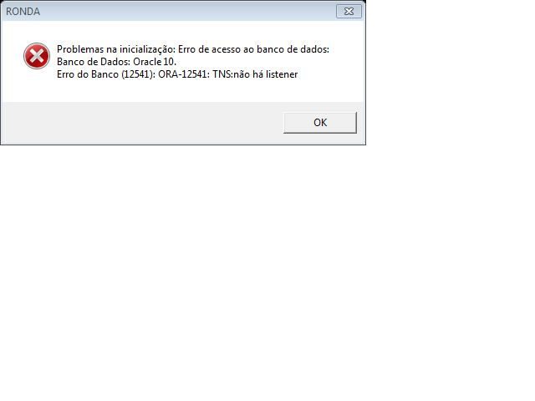

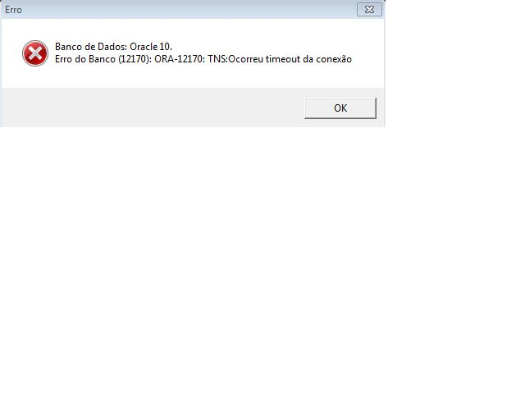

No servidor está normal. E erro e somente nesta estação de trabalho nova.

\*\*OBS o erro acima já foi ajustado, só ficou o erro abaixo pendente.

Quais os procedimentos dever ser tomados na instalação de uma estação quando o banco de dados e Oracle? O que interliga o ronda ao banco de dados Oracle? E somente no editcfg.

Versão 551

O erro atual e esse abaixo.

Segue o print do erro quando não existe uma conexão prévia com o banco.

